Nghiên cứu: Một tỷ lệ nhỏ tàu chiếm phần lớn số vụ tai nạn hàng hải
Accidents
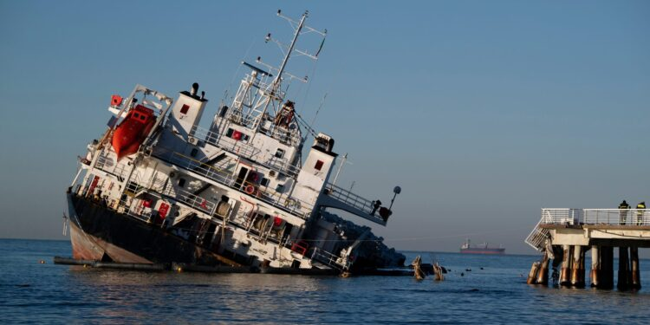
Không phải tất cả các tàu đều có mức độ rủi ro như nhau. Nghiên cứu mới của ShipIn Systems và NorthStandard cho thấy một nhóm tàu tương đối nhỏ chịu trách nhiệm cho phần lớn các tai nạn được báo cáo. Những đặc điểm trong hoạt động khai thác của các tàu này có thể cung cấp dấu hiệu cảnh báo từ rất lâu trước khi sự cố thực sự xảy ra.
Maritime Risk Report 2026 cho thấy 29% số tàu chiếm gần 70% số vụ tai nạn được báo cáo. Phát hiện này đặt ra câu hỏi về hiệu quả của cách tiếp cận an toàn đội tàu theo một tiêu chuẩn thống nhất cho tất cả các tàu, đồng thời hướng đến một mô hình có mục tiêu hơn: xác định nơi rủi ro tập trung và ưu tiên nguồn lực, sự quan tâm vào những nơi đó.
Báo cáo cho rằng các sự cố hàng hải thường bắt đầu từ rất lâu trước khi sự kiện xảy ra, thể hiện qua những sai lệch nhỏ nhưng lặp đi lặp lại trong hoạt động thường ngày của tàu. Những hành vi này có thể bao gồm:
- Không có người trực trên buồng lái khi tàu đang neo;
- Sử dụng điện thoại di động trong khi trực ca;
- Vi phạm quy định về PPE (phương tiện bảo vệ cá nhân);
- Thực hiện các quy trình làm việc không an toàn trên boong.
Ba phát hiện làm nền tảng cho phân tích của báo cáo:
- Rủi ro tập trung ở một tỷ lệ nhỏ các tàu.
- Các dấu hiệu cảnh báo sớm có thể được nhận biết và đo lường được.
- Khi những dấu hiệu này được hiểu rõ, các tổ, nhóm có thể hành động sớm hơn và giảm các sai lệch trong hoạt động vận hành tàu.
Xét riêng lẻ thì không hành vi nào trong số này nhất thiết có vẻ nghiêm trọng. Ý nghĩa của chúng chỉ trở nên rõ ràng khi chúng lặp đi lặp lại. Trên những con tàu thường xuyên xuất hiện các hành vi này, những tín hiệu như vậy có thể được ghi nhận hàng nghìn lần mỗi năm. Khi được xem xét tổng hợp, chúng cung cấp một bức tranh về cách con tàu thực sự được vận hành và những nơi mà rủi ro trong hoạt động vận hành có thể đang tích tụ.
An toàn vẫn thường được đánh giá sau khi sự cố đã xảy ra. Nghiên cứu này cho thấy rủi ro có thể được nhận biết từ sớm hơn nhiều, bởi nó đã hiện diện trong các hoạt động hàng ngày. Khi nhà khai thác tàu có thể nhìn thấy những mô hình đang hình thành và xác định ra chúng tập trung ở những tàu nào, họ có thể hành động trước khi chúng phát triển thành sự cố. …ông Osher Perry, Nhà sáng lập kiêm Tổng Giám đốc ShipIn Systems, cho biết.
Trong một cuộc phỏng vấn độc quyền với SAFETY4SEA, Osher Perry nhấn mạnh rằng ngành hàng hải đang phải đối mặt với nhiều thách thức có mối liên hệ với nhau, bao gồm tình trạng thiếu hụt kéo dài thuyền viên có tay nghề, làm gia tăng khối lượng công việc và rủi ro vận hành; áp lực ngày càng tăng từ các quy định về an toàn, phát thải và báo cáo ESG; cùng với dữ liệu bị phân mảnh giữa các hệ thống cũ, gây cản trở cho việc ra quyết định hiệu quả trên toàn đội tàu.
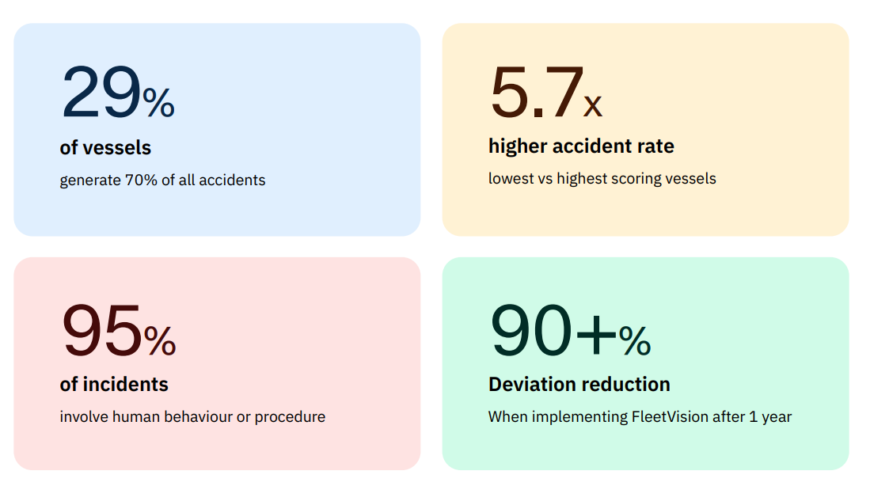
Dấu hiệu của rủi ro có thể đã tồn tại từ trước khi sự cố xảy ra
Cho đến thời điểm một sự cố xảy ra thì những mô hình hành vi này có thể đã tồn tại nhiều tuần hoặc nhiều tháng. Vì vậy, rủi ro tiềm ẩn có thể đã được thể hiện trong các hoạt động hàng ngày, nhưng chưa đủ rõ ràng, kịp thời hoặc được kết nối với nhau để giúp thuyền viên và đội ngũ trên bờ can thiệp. Điều này cho thấy công tác quản lý an toàn có thể chuyển từ việc phản ứng sau sự cố sang xác định ra nơi rủi ro đang hình thành trong hoạt động hàng ngày.
Theo báo cáo, can thiệp sớm hơn có thể giúp hỗ trợ thuyền viên, giảm tai nạn, giảm các khoản bồi thường và giúp nhà khai thác kiểm soát tốt hơn rủi ro trên toàn đội tàu.
Ngành hàng hải không thiếu dữ liệu về hoạt động vậnnhành tàu nhưng thách thức nằm ở việc biến dữ liệu đó thành hành động kịp thời và thiết thực. Mục tiêu của chúng tôi là giúp các thành viên nhận biết và xử lý rủi ro sớm hơn. Khi đội ngũ trên tàu và trên bờ có thể nhìn thấy cùng một bằng chứng, họ có thể phối hợp để xử lý rủi ro đang hình thành và củng cố văn hóa an toàn chủ động trên toàn đội tàu. …ông Colin Gillespie, Trưởng bộ phận Phòng ngừa Tổn thất Toàn cầu của NorthStandard, nhấn mạnh.
“Thực tế 29/70”
Khoảng 29% số tàu chiếm 70% số vụ tai nạn được báo cáo. Đối với các nhà quản lý đội tàu, phát hiện này có những ý nghĩa thực tế đáng chú ý.
Một nhóm tàu tương đối nhỏ tạo ra tỷ lệ lớn các gián đoạn khai thác, hoạt động điều tra, chi phí phát sinh và khối lượng công việc của đội ngũ trên bờ. Đây cũng là những tàu có thể tạo ra mức độ không chắc chắn lớn nhất đối với những người chịu trách nhiệm quản lý rủi ro vận hành trên toàn đội tàu.
Báo cáo cũng xác định sự tập trung tương tự trong các mô hình hoạt động hàng ngày. Những tàu có tỷ lệ sự cố cao hơn cũng thường xuyên xuất hiện các dấu hiệu rủi ro sớm hơn trong những hoạt động thường nhật.
Những tín hiệu này thường tương đối nhỏ và mang tính vận hành, chẳng hạn như bỏ sót các bước kiểm tra, giám sát không nhất quán và phản ứng chậm. Xét về riêng lẻ, chúng có thể chỉ là những vấn đề nhỏ. Tuy nhiên, khi lặp lại theo thời gian, chúng có thể cung cấp một chỉ dấu có thể đo lường được về cách hoạt động đang được thực hiện và những chỗ cần tăng cường sự quan tâm.
Do đó, vấn đề cốt lõi không đơn giản là một hành vi không an toàn có xảy ra hay không. Vấn đề là liệu các sai lệch lặp đi lặp lại trong hoạt động vận hành tàu có thể được phát hiện đủ sớm để cho thấy rủi ro đang tích tụ trên một con tàu cụ thể hay không — trước khi mô hình đó phát triển thành một sự cố.
Nghiên cứu được thực hiện bởi ShipIn Systems và NorthStandard bằng cách sử dụng các dữ liệu về tai nạn Lloyd’s List Intelligence SeaSearcher của khoảng hơn 600 tàu được quản lý, kết hợp với dữ liệu hoạt động từ nền tảng ShipIn FleetVision™.
--------------------------------------------------

